Инструкция для специалистов управлений образованием по загрузке сводных форм федерального статистического наблюдения в АИС «Мониторинг образования»

- Начало работы
- Войдите в Систему по адресу: http://mo.ciur.ru/RIA
- В окне идентификации пользователя введите Ваш «Логин» и «Пароль» от системы «Мониторинг образования», которые выданы по ведомостям выдачи аутентификационных данных пользователям регионального информационного ресурса, обеспечивающего автоматизацию сбора и анализа статистических показателей системы образования Удмуртской Республики с правом Пользователь и нажмите на кнопку «Вход». После этого откроется главное окно Системы.
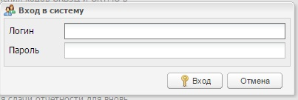
- В главном окне Системы выберите «Список отчетных форм»
- В открывшемся окне Вам необходимо выбрать отчетный период «2015-2016 учебный год школы».

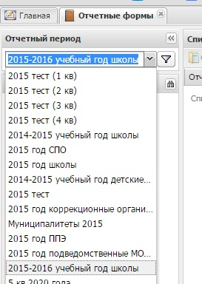

- После выбора отчетного периода на экране будет отображен список компонентов выбранного Вами отчетного периода. Название каждого компонента соответствует краткому наименованию форм федерального статистического наблюдения.
ОБРАТИТЕ ВНИМАНИЕ!
- В АИС «Мониторинг образования» необходимо загрузить сводные формы федерального статистического наблюдения 76-рик, Д-4, Д-6, Д-8, Д-9, Д-12, 83-рик_Сводная, 76-РИК (интернаты), СВ-1, Д-13, 1-ДО_Свод.
- Форма федерального статистического наблюдения 83-РИК_Сводная находится в компоненте «2015-2016 учебный год школы».
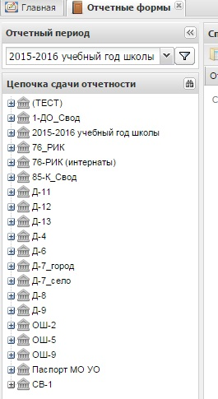
- После выбора необходимого компонента отчетного периода на экране появится строка с наименованием вашего муниципального образования. При двойном нажатии на эту строку справа будет отображена соответствующая форма федерального статистического наблюдения.
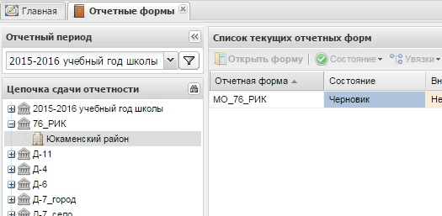

- Загрузка сводных форм федерального статистического наблюдения

- Откройте форму двойным нажатием левой кнопки мыши на строку с ее названием либо с помощью кнопки «Открыть форму» на Панели инструментов.

- Выберите на Панели инструментов пункт «Меню» - «Импорт данных» - «Импорт данные из МОРФ».
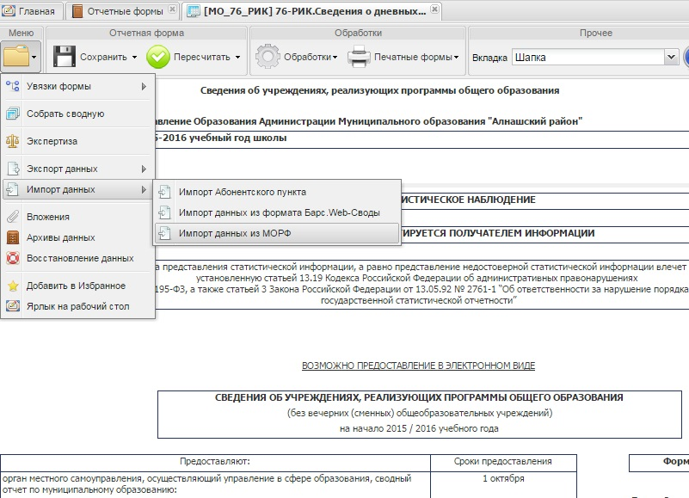

- Перед Вами на экране появится окно, предлагающее выбрать файл для загрузки с Вашего компьютера. Выберите необходимый файл с шаблоном соответствующей формы федерального статистического наблюдения, содержащей данные, и загрузите его в систему, нажав кнопку «Выполнить импорт».
ОБРАТИТЕ ВНИМАНИЕ! Для того, чтобы импортировать данные по формам федерального статистического наблюдения в систему, необходимо использовать шаблон формы, выгруженный из ПК «МОРФ».
- Шаблон формы обязательно должен быть в формате Книга Excel 97-2003. Только в этом случае данные формы будут успешно импортированы в АИС «Мониторинг образования».
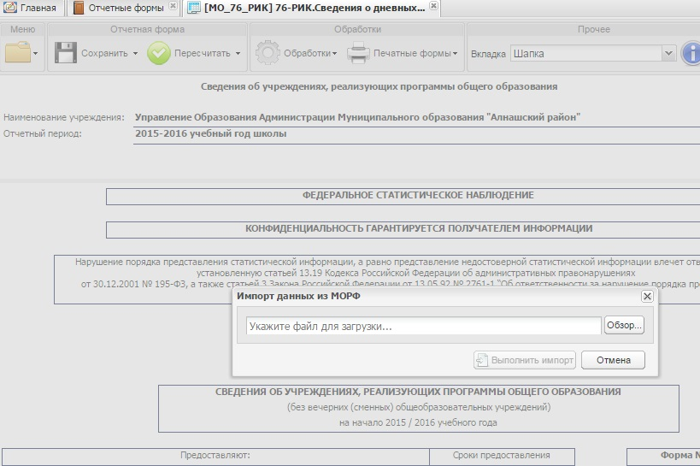
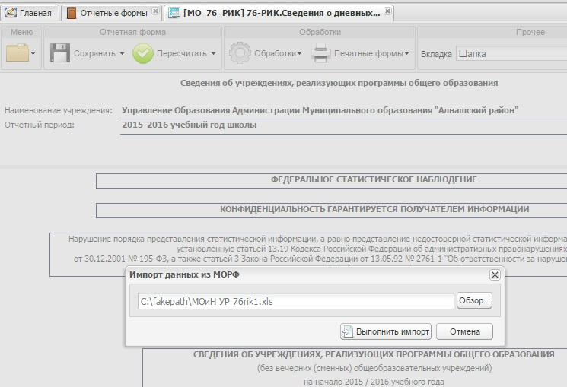
- Для того, чтобы сохранить шаблон формы в указанном формате, Вам необходимо выполнить следующую последовательность действий:
- Откройте файл в Microsoft Excel Нажмите вкладку «Файл» на панели инструментов Выберите вариант «Сохранить как» В строке выбора типа файла укажите вариант «Книга Excel 97-2003» Нажмите «Сохранить».
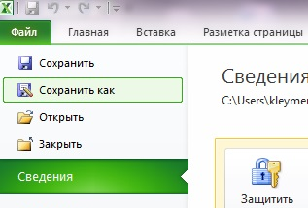
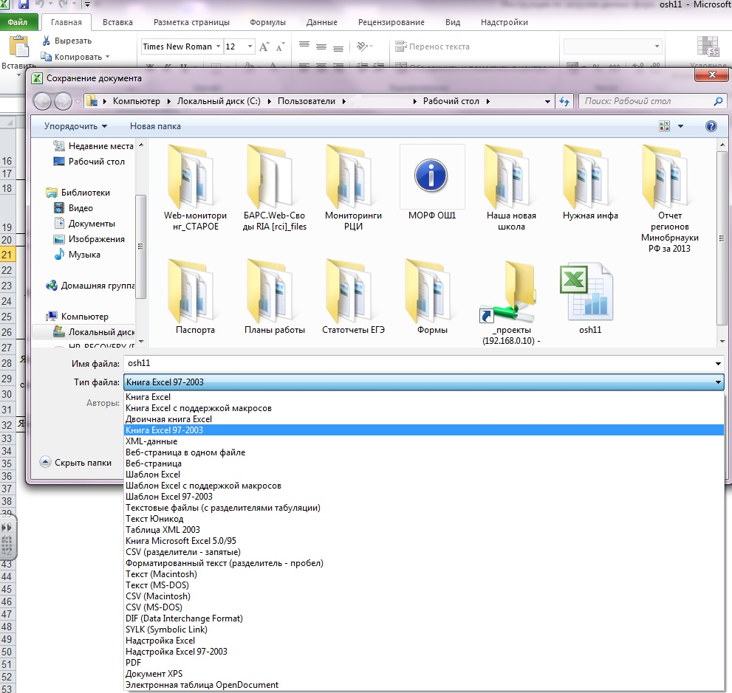
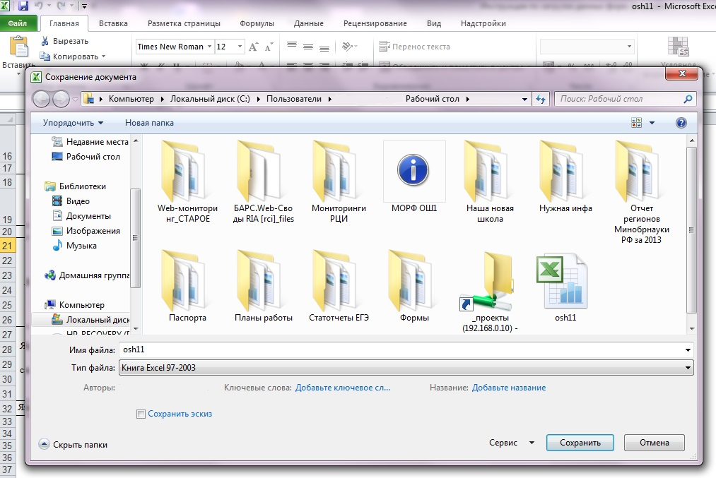
- После выполнения указанных действий Вы можете вернуться в АИС «Мониторинг образования» и приступать к импорту шаблона формы.

ОБРАТИТЕ ВНИМАНИЕ! Если исходный файл по умолчанию имеет формат «Книга Excel 97-2003», то Вы сразу можете приступать к импорту данных, не выполняя его пересохранение.

- После выполнения импорта данных Вам необходимо проверить правильность загрузки информации. С помощью раздела «Вкладка», находящегося на Панели инструментов, Вы можете переходить к разделам формы, просматривать данные и выполнять их проверку. В случае каких-либо расхождений с исходным шаблоном, Вам необходимо сообщить об ошибке в АУ УР «Региональный центр информатизации и оценки качества образования».
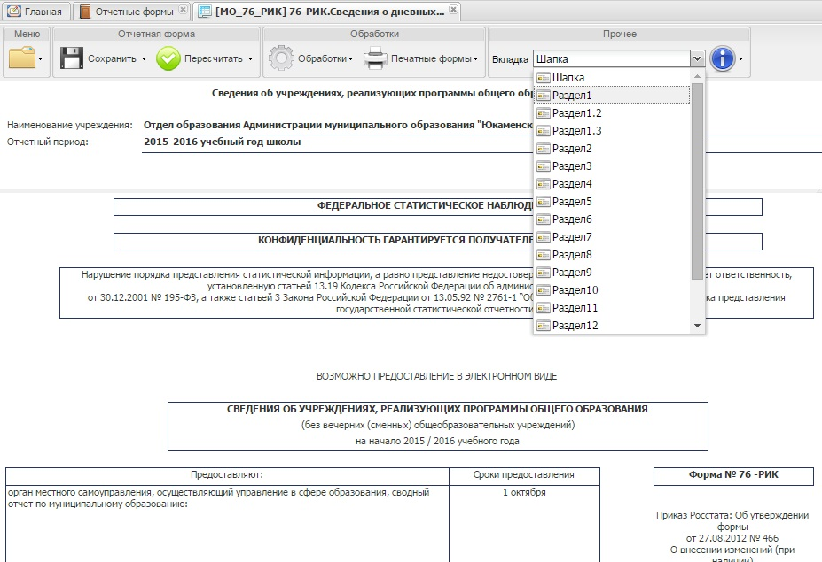

ОБРАТИТЕ ВНИМАНИЕ! Данные форм федерального статистического наблюдения будут использоваться при заполнении отчетов по региональным формам мониторинга (Паспорт ОО Паспорт МО УО и др.), поэтому необходимо очень тщательно проводить проверку загрузки данных в систему.
- После полного заполнения отчета, проверки правильности внесения данных и их актуальности, нажмите кнопку «Сохранить».
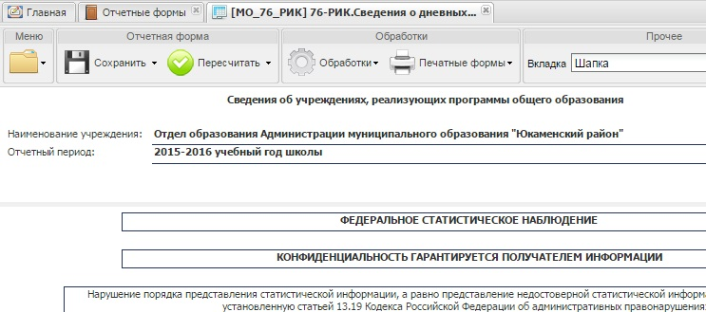

- Проверка и перевод состояний отчетных форм
- Пункт «Состояние» предназначен для присваивания форме определенного статуса. Любая отчетная форма имеет несколько состояний. Изначально форма имеет состояние «Пусто». Это означает, что в данной форме не содержатся никакие данные.

- После того, как в форму будут внесены данные, ее состояние автоматически сменится на «Черновик». Данное состояние показывает, что в форму внесены данные, но работа в ней еще полностью не закончена.
- Только после того, как все данные были внесены Вами в отчетную форму, и Вы проверили актуальность этих данных, Вы можете сменить состояние формы на «Заполнено». Для этого на панели инструментов выберите пункт «Состояние» и укажите необходимое значение.
ОБРАТИТЕ ВНИМАНИЕ!
- Если после установки состояния «Заполнено» в форму нужно внести изменения, то Вам необходимо вновь сменить состояние формы на «Черновик».

По возникающим вопросам Вы можете обращаться к Клеймёновой Екатерине Григорьевне, специалисту отдела автоматизированных информационных систем АУ УР «Региональный центр информатизации и оценки качества образования», тел. 8 (3412) 913-266, e-mail: kleymenova.eg@obr18.ru.

